PENGINDERAAN JARAK JAUH

**Interpretasi HF Radar Maritim**

**Tanggal 03 Agustus 2023 Pukul 20.00 – 02.00 WITA**

Dari interpretasi citra HF Radar Maritim, menunjukkan bahwa arus permukaan **Selat Bali** dominan menuju ke arah Utara dengan kecepatan arus berkisar antara 2 – 200 cm/s. Arus laut pada **Selat Lombok** dominan menuju ke arah Barat Daya – Barat dengan kecepatan arus berkisar antara 10 – 150 cm/s.

**Selat Bali Selat Lombok**

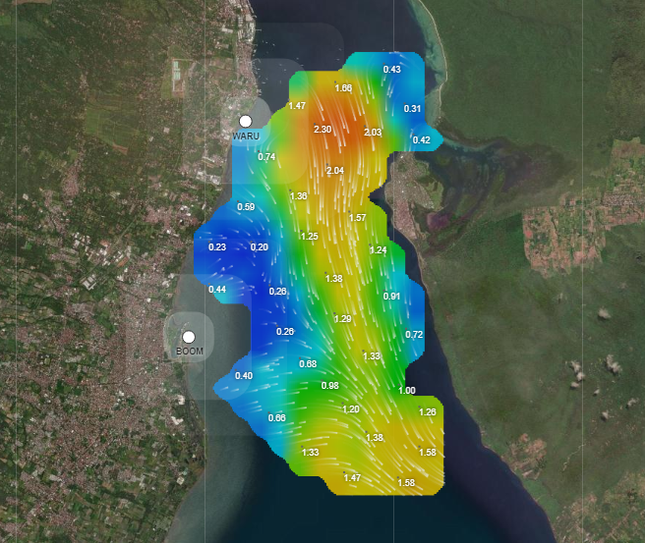 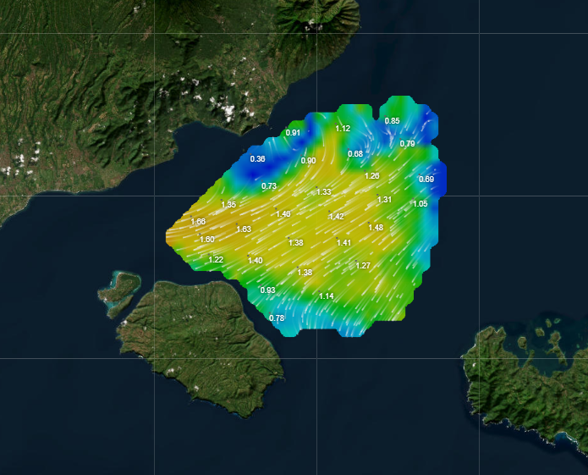

Citra HF Radar Pukul 20.00 WITA Citra HF Radar Pukul 20.00 WITA

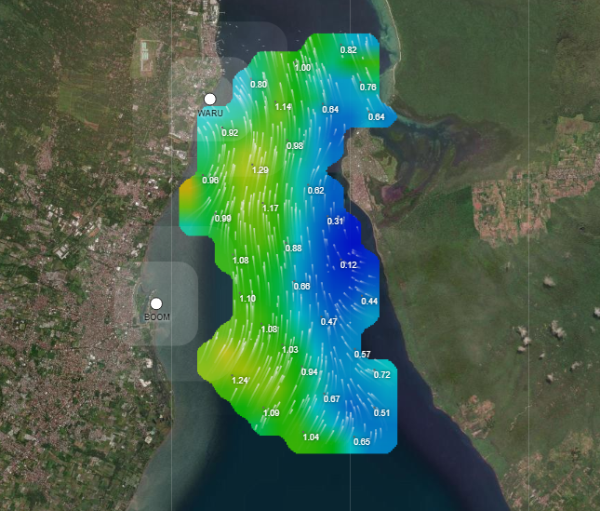 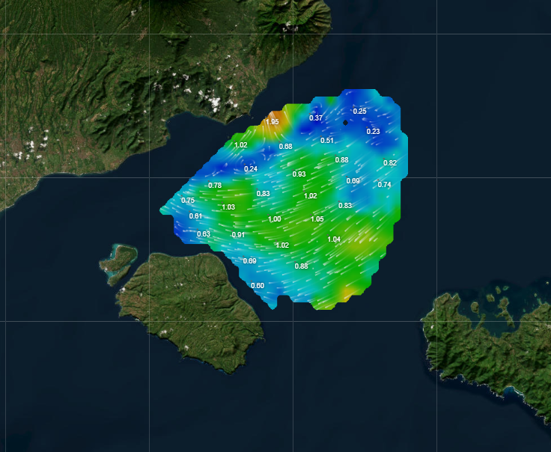

Citra HF Radar Pukul 23.00 WITA Citra HF Radar Pukul 23.00 WITA

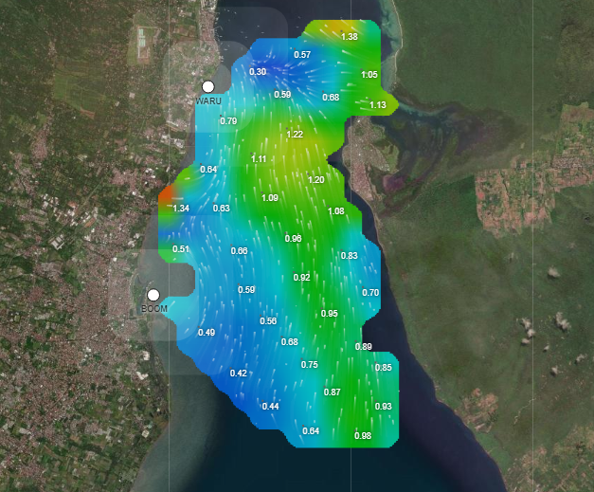 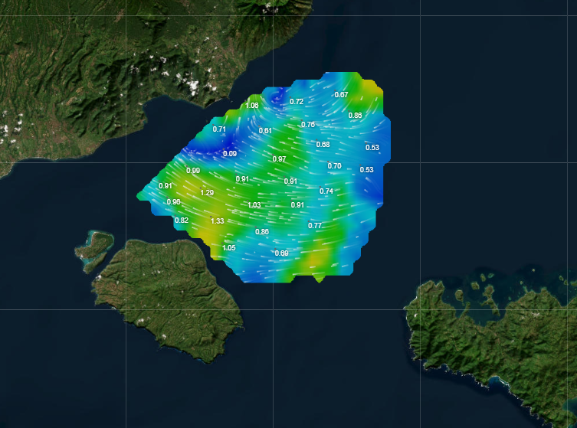

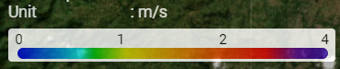 Citra HF Radar Pukul 02.00 WITA Citra HF Radar Pukul 02.00 WITA

Diperiksa Oleh:

Sub Koordinator Pelayanan Jasa



TirthaWijaya,SP

NIP.197312051995031001

Dibuat Oleh:

Forecaster on Duty

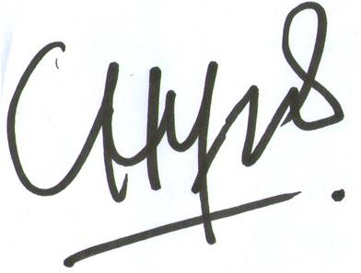

Ni Putu Lia Cahyani, SP

NIP.198503012007012003

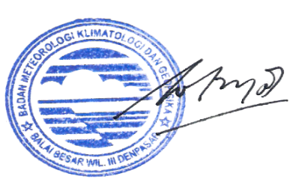

Diketahui Oleh:

Koordinator Bidang Data dan Informasi

I Nyoman Gede Wiryajaya, S.TP., MP

NIP.196904081996031001